Thomas Earnshaw Руководство по эксплуатации
Наименование: кварцевые часы с ретроградным индикатором суточного времени и апертурой даты
Торговая марка: Thomas Earnshaw
Гарантийный срок: 2 года
Адрес уполномоченной организации для принятия претензий: указан в гарантийном талоне.

Благодарим Вас за выбор часов нашей фирмы!

A) Циферблат
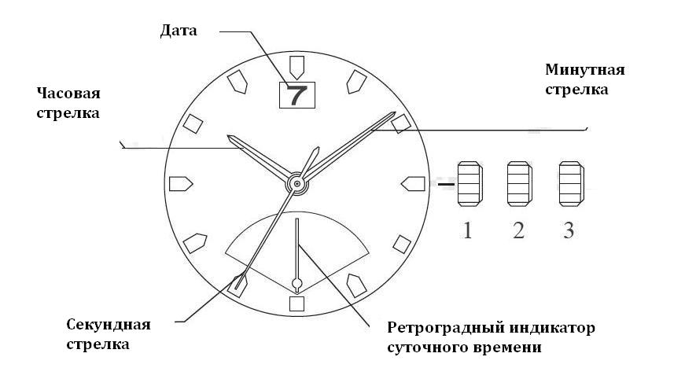
В) Установка времени
1. Установите заводную головку в положение 3.
2. Выставите на стрелках точное время. Проверьте правильность установки
суточного времени.
3. Зафиксируйте заводную головку в положении 1.

С) Установка даты
1. Установите заводную головку в положение 1.
2. Поворачивайте заводную головку до необходимой даты.
* При установке даты в период с 21.00 до 02.00 дата может не измениться на следующий день.
3. После установки даты зафиксируйте заводную головку в положении 1.

D) Установка суточного времени
1. Установите заводную головку в положении 2.
2. Поворачивайте заводную головку до установки нужного времени.
3. Зафиксируйте заводную головку в положении 1.

